Помощь при укусах животных и насекомых

Почему укусы животных и насекомых опасны?
Нередко забывают, что укусы насекомых и животных могут быть очень опасны. Например, при укусе клеща можно заразиться клещевым энцефалитом или болезнью Лайма. Если Вас ужалит в шею какое-нибудь насекомое, то может начаться одышка, удушье, в результате чего возможен летальный исход.

Первая помощь при укусах животных и насекомых
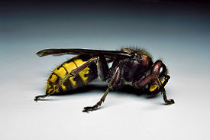
При укусах дикого или домашнего животного возникает опасность попадания инфекции, поэтому пострадавшему необходимо как можно скорее оказать первую помощь.

Укусы диких и домашних животных
При укусе собаки, кошки, лошади, лисы или другого животного никаких специальных мер оказания первой помощи не существует. Человек, оказывающий первую помощь, должен:
- продезинфицировать рану;
- морально поддержать пострадавшего;
- при необходимости - вывести пострадавшего из шока и вызвать скорую помощь.

Укусы насекомых
При укусах насекомых угроза для жизни может возникнуть не только вследствие отека тканей (например, при укусах насекомых в шею, полость рта, или слизистую оболочку горла). Яд насекомых может вызвать аллергическую реакцию (анафилактический шок, что может привести к летальному исходу). Если человека ужалила пчела или оса, можно увидеть место укуса (оно покраснело или кровоточит). Если укус насекомого вызвал отек дыхательных путей, необходимо принять следующие меры:
- охлаждать пораженное место;
- медленно съесть кусочек сахара (сахар вытянет часть яда из раны);
- обеспечить проходимость дыхательных путей;
- постоянно контролировать дыхание;
- вызвать скорую помощь.
К ране приложить очень горячий компресс (яды насекомых неустойчивы к высоким температурам). Если насекомое укусило в полость рта, слизистую горла, опухающее место можно охлаждать только снаружи. При появлении аллергической реакции необходимо незамедлительно вызывать скорую помощь.

Помощь при укусе клеща
Впившегося клеща необходимо быстрее удалить, т.к. он может быть носителем опасной болезни. Однако клеща нельзя просто вытаскивать, потому что в коже может остаться его головка, тогда возможно воспаление тканей кожи. Вытаскивая клеща, необходимо использовать дезинфицирующие вещества, постараться не раздавить его. Если место укуса покраснело, необходимо обратиться к врачу.

Укусы змей
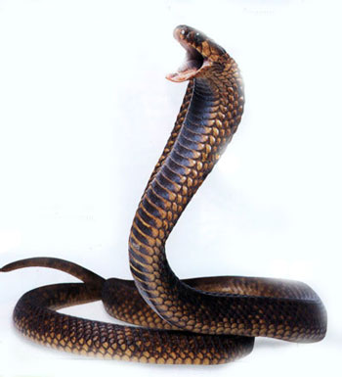
Укус змеи можно распознать по двум небольшим, едва заметным меткам змеиных зубов и сильной боли.
Наибольшая опасность возникает вследствие нарушения кровообращения. Поэтому, оказывая первую помощь при укусе змеи, очень важно не позволить яду попасть в кровь. Для этого необходимо:
- Уложить пострадавшего;
- Не позже, чем через 10 минут после укуса змеи, необходимо постараться удалить из раны яд. Спустя 10 минут после укуса это уже не будет эффективно, потому что яд в тканях очень быстро взаимодействует с кровью и образуют стойкие соединения. Прежде всего, следует осторожно выдавить пальцами из раны секрет с кровью, с которым вытечет и часть яда. Потом прижав губы к ране ртом отсасывать кровь и выплевывать. Затем ранку дезинфицируют спиртовым раствором и накладывают стерильную повязку. На укушенное место желательно положить пузырь с холодной водой или льдом (яд медленнее всасывается). Пострадавший должен лежать, ему нельзя двигаться.
- Необходимо незамедлительно вызвать скорую помощь.
Змея кусает человека чаще всего в лесу. Сразу доставить пострадавшего в больницу затруднительно, поэтому в таких случаях очень важно правильно оказать первую помощь.
Если Вас укусила змея или впился клещ, то необходимо срочно обратиться к врачу. В профилактических целях лесникам и лесорубам рекомендуется делать прививки.

